EPAM University Programs

DevOps external course

Module 2 Virtualization and Cloud Basic

TASK 2.4

Работа с lxc в Ubuntu

Documentation - <https://help.ubuntu.com/lts/serverguide/lxd.html>

<https://linuxcontainers.org/lxd/getting-started-cli/>

1. Установить lxc (screenshot)

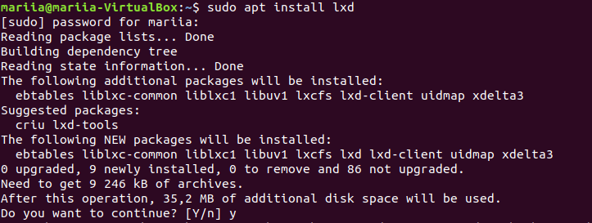

1. Запустить lxc launch для любой из версий Убунту (screenshot)

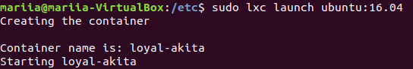

1. По окончании загрузки убедиться, что машина стартовала lxc list (screenshot)

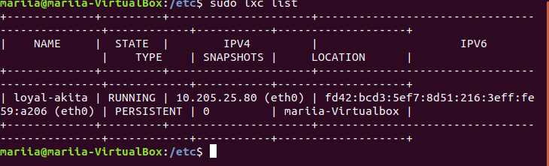

1. Зайдите в контейнер с командной строкой bash /bin/bash (screenshot)



1. Запустите обновление apt-get update (screenshot)

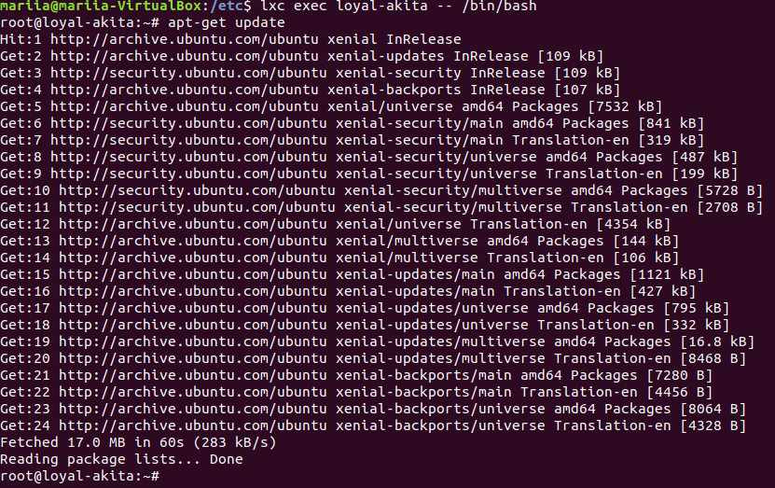

1. Установите (apt-get install) любую программу в контейнер. Например mc. Проверьте работоспособность. (screenshot)

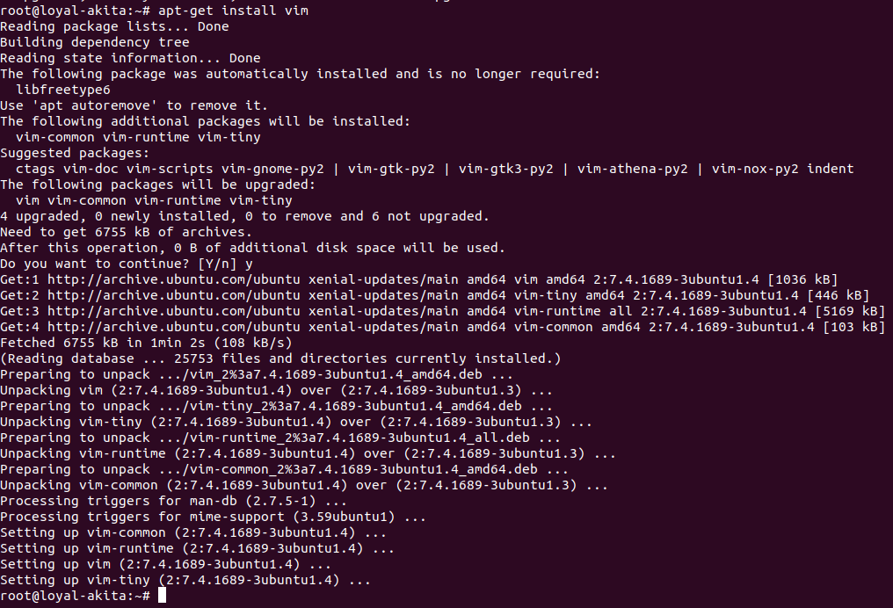

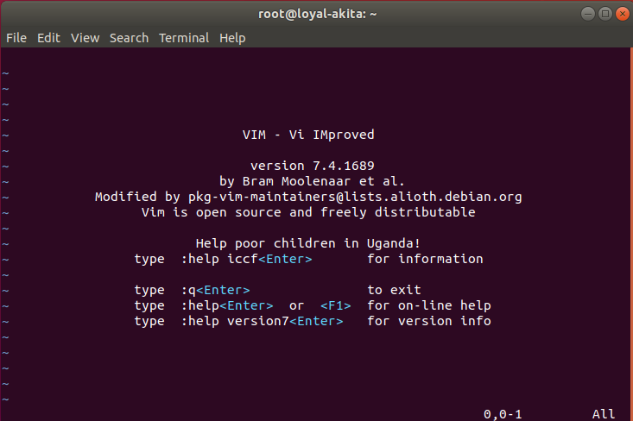

1. Загрузите в контейнер файл (screenshot) и скачайте с контейнера другой файл (screenshot).

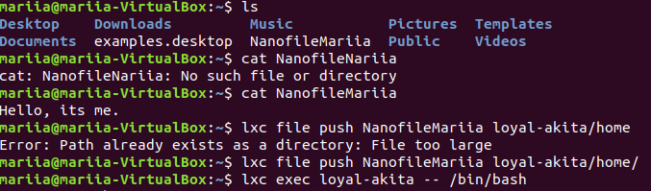

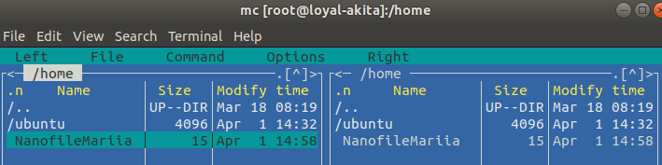



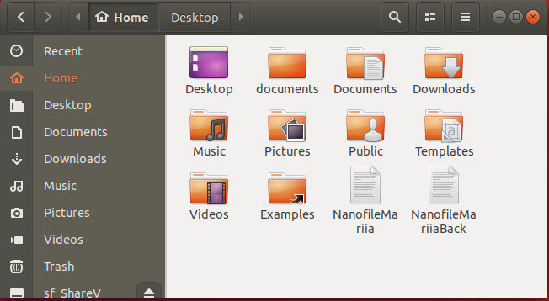

Работа с Docker в Ubuntu

Documentation - <https://www.digitalocean.com/community/tutorials/how-to-install-and-use-docker-on-ubuntu-18-04>

<https://docs.docker.com>

1. Установить docker (screenshot)

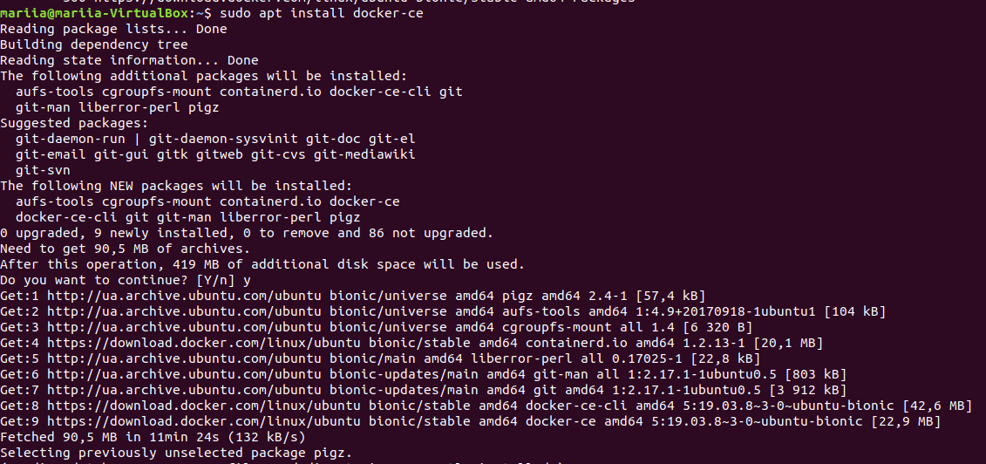

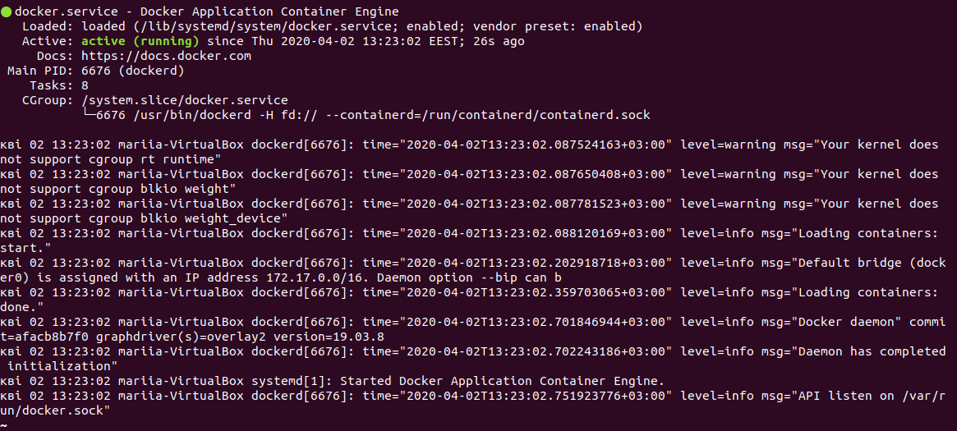

1. Запустить поиск сконфигурированных решений для “ubuntu”(screenshot)

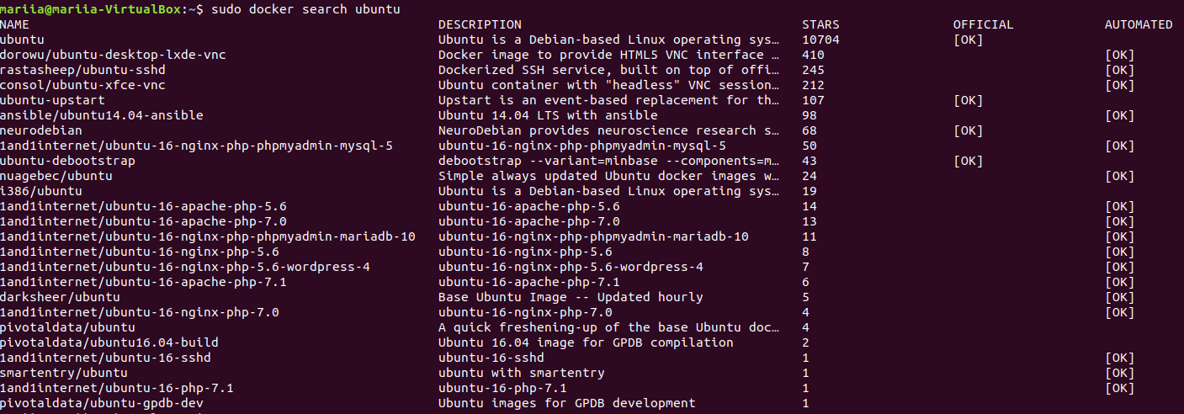

1. Скачать любой из образов на локальную машину. (screenshot)

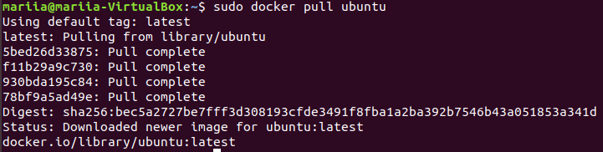

1. Запустить команду просмотра загруженных на компьютер образов. (screenshot)



1. Запустите обновление apt-get update (screenshot)

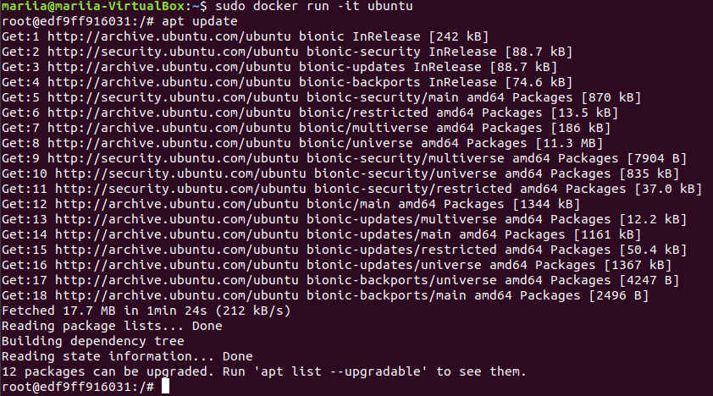

1. Установите (apt-get install) любую программу в контейнер. Например mc. Проверьте работоспособность. (screenshot)

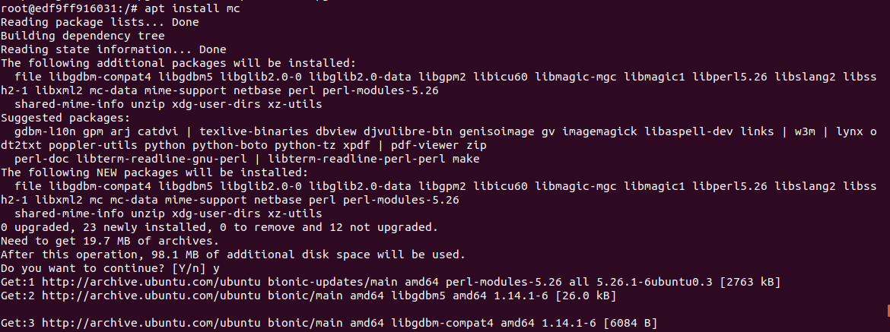

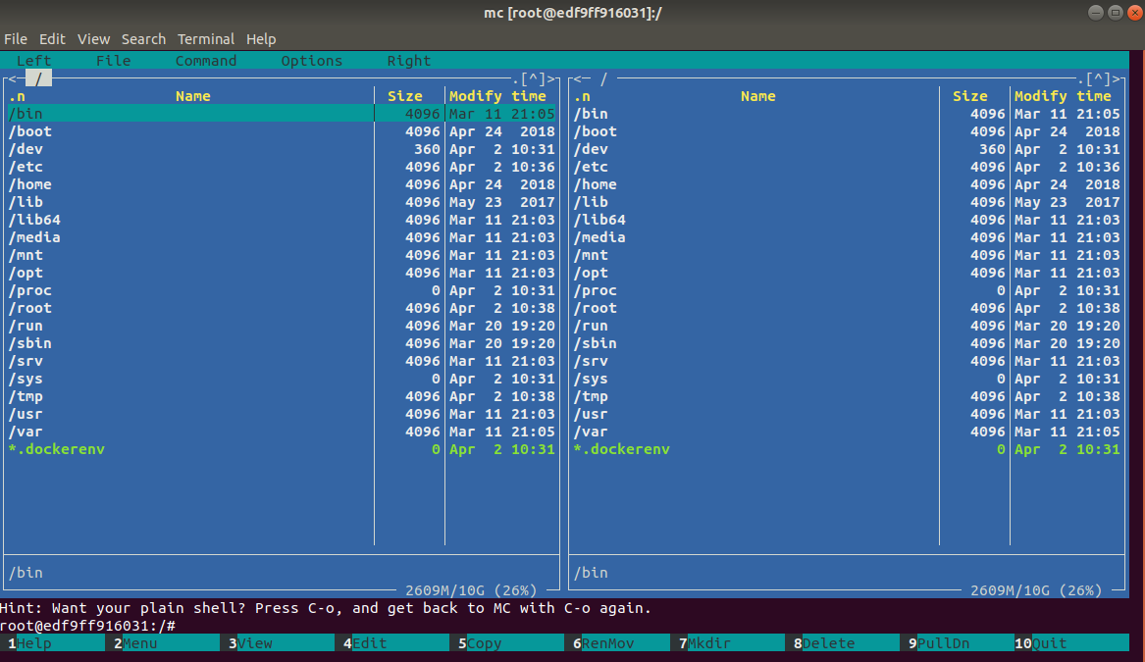

1. Загрузите в контейнер файл (screenshot) и скачайте с контейнера другой файл (screenshot).

C хоста в контейнер:

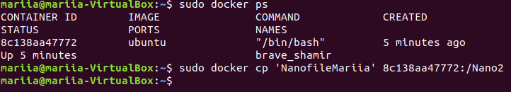





С контейнера на хост:

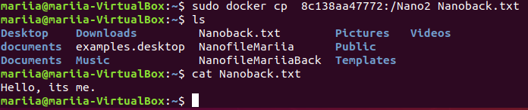

1. Прочитать документацию и кратко описать основные 7 команд Dockerfile

1) rm – удаляет один или несколько контейнеров: docker rm [имя контейнера или его id]

2) pull – позволяет загрузить образ из репозитория на компьютер: docker pull [название образа]

3) push – позволяет выгрузить образ в репозиторий. docker push [название образа]. При этом предварительно надо зайти в Docker Hub.

4) commit – создает новый образ из измененного контейнера. docker commit -m "какие изменения были внесены" -a "имя автора" id_контейнера репозиторий/новое_имя_образа

5) build – создает образ из Dockerfile. docker build [опции] путь| ссылка | -

Например: $ docker build github.com/creack/docker-firefox

6) exec – запускает команду в запущенном контейнерe. docker exec [опции] команда [аргументы...]

7) top – отображает запущенные в контейнере процессы. docker top контейнер

Работа с Kubernetes в Ubuntu

<https://ubuntu.com/kubernetes/install> ;   <https://microk8s.io/docs/>

1. Установить microk8s (screenshot)



1. Проверьте статус (screenshot) и команды менеджера кластера (screenshot).

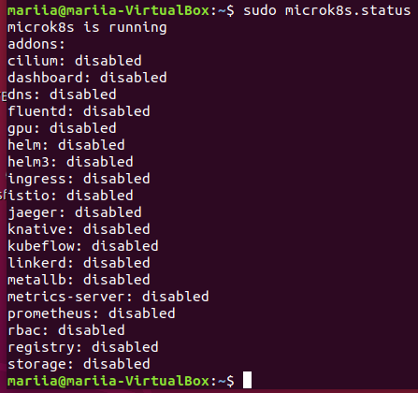

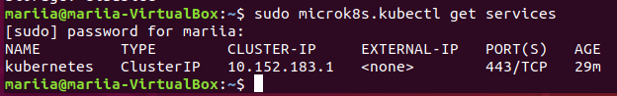

1. Просмотрите установленные в докере образы; заверните один из них в образ *.tar

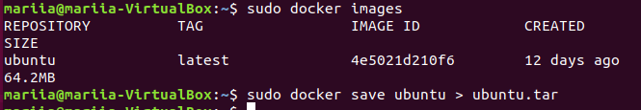

1. Импортируйте образ в Kubernetes  (screenshot)

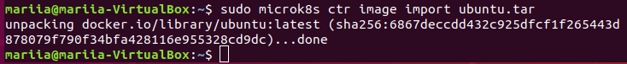

1. Запустите образ и убедитесь, что он работает. (screenshot)



